Подключение к БД

Для подключения БД к проекту необходимо:

1. Щелкните правой кнопкой мыши по названию вашего проекта.
2. Выберите пункт "Добавить" и затем "Класс".
3. В верхнем правом углу окна поиска введите "ADO" и выберите соответствующий пункт.  
   
4. В открывшемся окне выберите "Конструктор EF из базы данных" и нажмите "Далее".

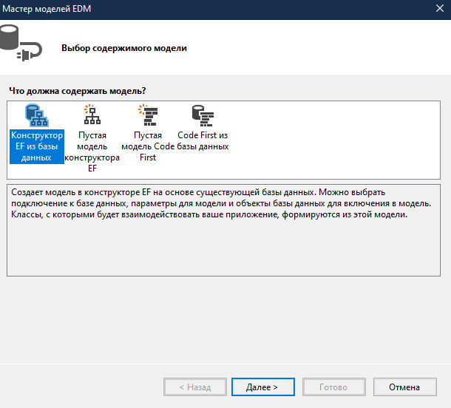

1. Нажмите на кнопку "Создать соединение". В появившемся окне введите имя вашего локального сервера. Вы можете найти его в SQL Server Manager, открыв свойства сервера

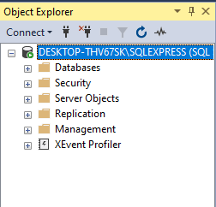

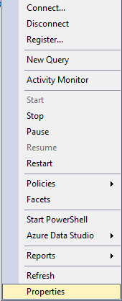

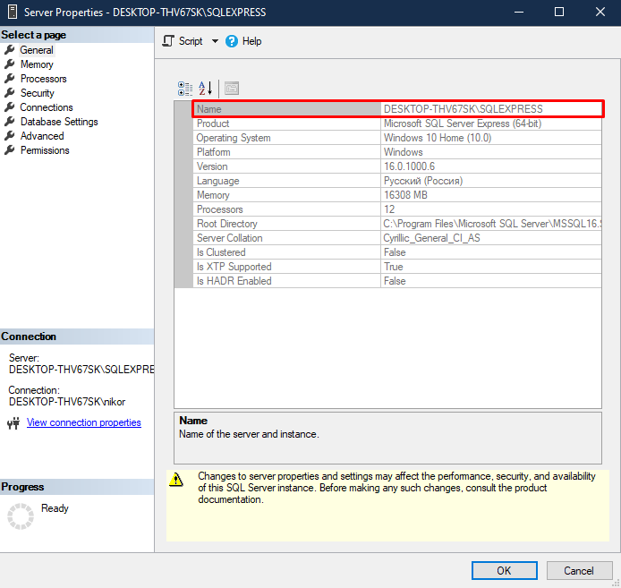

1. Дождитесь завершения создания модели базы данных.

Теперь ваша база данных подключена к проекту.